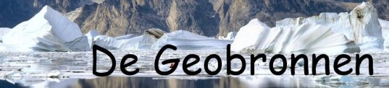

Werkformulier de Sendai-aardbeving
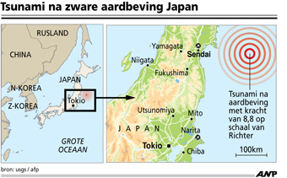
De oorspronkelijk opdracht komt uit het eerste David Leat boek Thinking Through Geography en werd voor het Nederlandse onderwijs bewerkt door Fer Hooghuis van de leraren opleiding in Nijmegen.

De opdracht, toen in 2001, had de Kanto aardbeving als onderwerp. Nu heb ik het werkblad toegepast op de Sendai aardbeving uit 2011, met niet alleen een aardbeving maar ook een tsunami en een kernramp. Eén van de zwaarste rampen in de laatste decennia in Japan .

De Docentenhandleiding heb ik overigens bijna in zijn geheel overgenomen van Fer Hooghuis

Docentenhandleiding

Context
Classificatie is één van de meest fundamentele cognitieve vaardigheden. De onderstaande opdracht is overgenomen uit David Leat (ed.), Thinking Through Geography, Chris Kington, 1998, pag 116- 121.
De opdracht is in de basisvorming te gebruiken als formatieve toets na het behandelen van het onderwerp platentektoniek. In Engeland werd de opdracht halverwege een lessenserie ingezet. De leerlingen hadden reeds enige kennis over platentektoniek. De menselijke respons op dergelijke natuurrampen was nog niet aan de orde geweest.
In de Tweede fase kan de opdracht worden gebruikt als introductie op 'Hazard management' in het domein actieve aarde

Voorbereiding
- Bedenk hoeveel groepen van twee, evt. drie leerlingen u wilt maken. De opdracht is geschikt voor klassen die nog weinig ervaring hebben met samenwerkend leren en waar u liever met tweetallen dan met grotere groepen werkt.
- Kopieer het werkblad en het vel met feiten over aardbevingen in voldoende aantallen: één vel voor elke groep.
Oudere, makkelijk lerende leerlingen kunt u een vel met alle uitspraken geven.
In geval u werkt met jonge en/of moeilijk lerende leerlingen beter met losse strookjes werken, zodat leerlingen met de strookjes kunnen schuiven. Elk groepje (duo’s kan ook) krijgt dan een eigen envelop met daarin de losgeknipte strookjes.

Introductie
Begin met een inleidende oefening die duidelijk maakt wat classificeren is. Vraag bijvoorbeeld om objecten te classificeren onder de kopjes: dier, planten, mineralen, steden, landen, continenten etc.

Instructie
- Deel na de inleiding de enveloppen en/of werkbladen uit.
Als u enveloppen met losse strookjes gebruikt, laat de leerlingen dan alle strookjes op volgorde leggen en controleer of elk duo alle strookjes heeft.
- Laat de uitspraken lezen. Controleer of iedereen de teksten begrepen heeft. Geef uitleg bij moeilijke woorden en geef gelegenheid om een verduidelijkende vraag te stellen.
- Leg uit wat de leerlingen moeten doen: de maatregelen sorteren in drie groepjes. Bespreek zo nodig wat de kopjes betekenen. Voor goede presteerders kan de opdracht moeilijker worden gemaakt worden door de kopjes boven de groepen weg te laten. Laat leerlingen dan zelf bedenken welke drie groepen er zijn te onderscheiden.
- Benadruk het belang van overleg. Elk partner van het duo moet de gemaakte keuze kunnen uitleggen.
- Geef aan hoeveel tijd de leerling voor de opdracht krijgen.

Aan het werk
- De leerlingen ordenen de teksten. Zij overleggen en schrijven de nummers van de verschillende uitspraken in de volgens hen juiste kolom van het schema.
- De leerkracht observeert. Loop een rondje langs de groepen om te controleren of iedereen de opdracht begrepen heeft. Loop na enige tijd nog eens door de klas om te zien welke ordeningen er worden gemaakt en hoe het overleg verloopt.

Nabespreking
- Als het sorteren klaar is, laat dan enkele groepjes vertellen hoe ze de uitspraken hebben geordend. Laat daarbij de nummers van de uitspraken noemen.
- Vraag na hoe de leerlingen de taak hebben uitgevoerd, wat de oorzaak was van ontstane meningsverschillen en hoe ze die hebben opgelost.
- Bespreek de verschillen tussen de groepen: confronteer de groepen met elkaars gedachtegang
- Vraag wat de leerlingen hebben geleerd van de oefening. Verken verbanden met andere contexten: Bedenk een ander voorbeelden van samenhang tussen oorzaken-gevolgen en maatregelen te bedenken.

